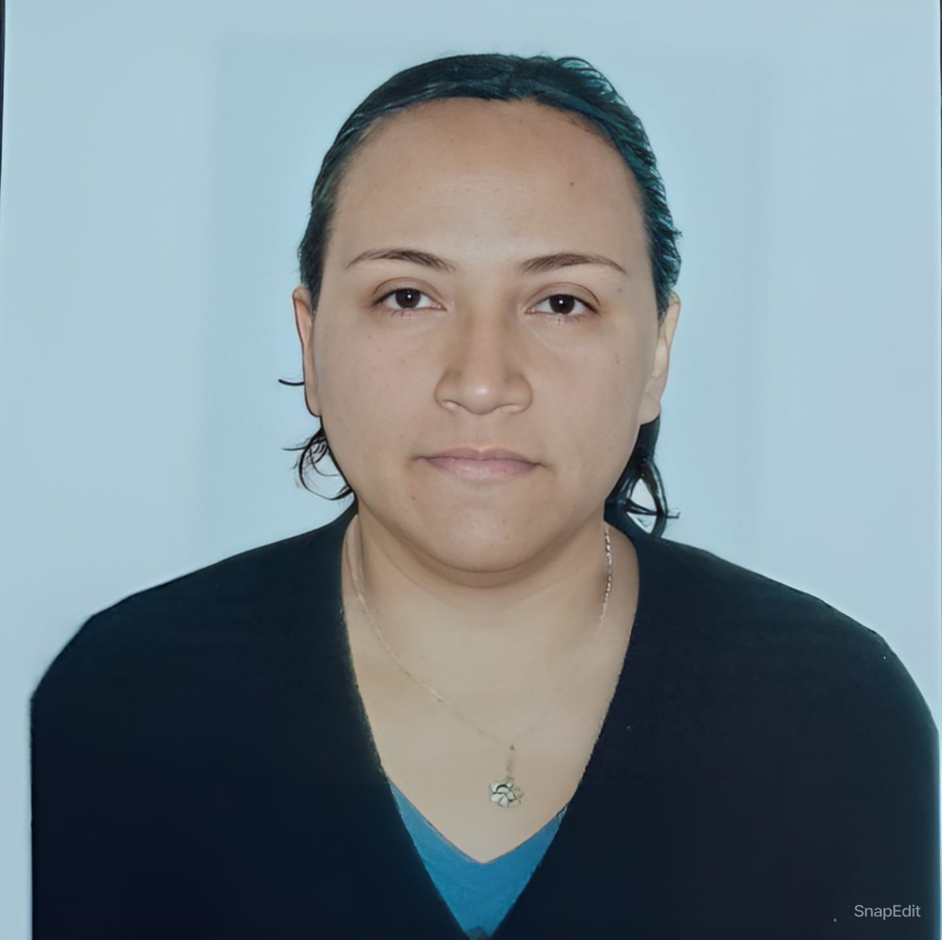  Bertha V. Sánchez P.  Programadora FrontEnd  Portfolio:  https://vanesanchez.netlify.app/  GIT:  https://github.com/NezziY  CONTACTO  +52 1 229 450 1766  bvanesanchezp@gmail.com  IDIOMAS  Inglés B1 | OBJETIVO PROFESIONAL  Soy una desarrolladora comprometida con la creación de soluciones web eficientes y atractivas. Busco contribuir a un equipo dinámico donde pueda aplicar mis habilidades técnicas junto con trabajo en equipo y resolución de problemas. El aprendizaje continuo me permite adaptarme a entornos cambiantes.  EXPERIENCIA  Nvo/2023 FrontEnd, NoCountry: Colaboré en el desarrollo de un proyecto web ecológico, enfocándome específicamente en el frontend. Trabajé estrechamente con el equipo de diseño, utilizando tecnologías como React, CSS y Figma.  Actualmente trabajando como Freelancer: Implementé WooCommerce y OpenPost en WordPress en el backend.  Creación de Landing Pages.  HABILIDADES  Languajes and Frameworks: JavaScript, React, React Native, NodeJs, PHP, HTML, CSS, Bootstrap, Tailwind.  Bases de Datos: SQL, Firebase, Mongo.  WordPress, WooCommerce, OpenPost.  Git.  Sistemas Operativos: Proficient in both Windows and Linux.  EDUCACION  - Certificación como Full Stack Java de Codo a Codo (2022).  - Certificación en FrontEnd React de Codo a Codo (2023).  - Carrera en Sistemas Incompleta en la Universidad Veracruzana, México (2000).

